

TALLER DE COMPONENTES DE HARWARE

MODULO 3

COMPONENTES LAPTOP PAVILION DV4-1525la

PRESENTAN

ALUMNOS

JESUS PALOMERA NEGRETE

JANCARLOS IVAN ALVAREZ GARCIA

PROFESORA

IVANNA RUBI TORRES CASTELLANOS

Manzanillo, Colima 31 Agosto 2024

**INTRODUCCION**

La HP Pavilion dv4-1525la es una computadora portátil de la línea Pavilion de HP, conocida por ofrecer un equilibrio óptimo entre rendimiento, funcionalidad y diseño, orientada principalmente a usuarios domésticos y profesionales que buscan una herramienta versátil para tareas diarias. Lanzada durante una época en la que los procesadores Intel® Core™2 Duo representaban una innovación significativa, esta laptop destaca por su combinación de componentes que facilitan un rendimiento eficiente en aplicaciones comunes, como navegación web, procesamiento de textos, consumo de multimedia y gestión de correos electrónicos.

Equipado con un procesador Intel® Core™2 Duo T6600 a 2.2 GHz, la HP Pavilion dv4-1525la ofrece una capacidad de procesamiento adecuada para la mayoría de las tareas cotidianas, permitiendo una experiencia de usuario fluida y sin interrupciones mayores. Su pantalla de 14.1 pulgadas con resolución de 1280 x 800 píxeles proporciona una calidad visual aceptable, combinada con una tarjeta gráfica Intel 4500M que, aunque no está diseñada para aplicaciones gráficas intensivas, cumple adecuadamente con los requerimientos básicos de visualización.

Con 4 GB de memoria DDR2-SDRAM y un disco duro de 320 GB, esta laptop asegura suficiente almacenamiento para documentos, fotos, música y videos, así como un desempeño adecuado en la ejecución de múltiples aplicaciones de manera simultánea, aunque la tecnología de RAM DDR2 y el disco duro mecánico pueden presentar ciertas limitaciones frente a demandas más modernas. Además, incluye una unidad óptica DVD Super Multi DL, lo cual era un estándar deseado en la época de su lanzamiento, proporcionando opciones adicionales de lectura y grabación de medios físicos.

El diseño de la HP Pavilion dv4-1525la, con un elegante acabado en color plata, no solo aporta un toque estético, sino que también está pensado para ofrecer practicidad y portabilidad, con un peso y tamaño manejables para usuarios que necesitan movilidad. A su vez, la variedad de puertos disponibles, incluyendo USB, HDMI, y una ranura ExpressCard, amplía sus posibilidades de conectividad y compatibilidad con diversos dispositivos externos.

En resumen, la HP Pavilion dv4-1525la es una opción sólida para aquellos que buscan una laptop confiable para el día a día, con un conjunto de características que fueron altamente valoradas en su tiempo, destacándose en aspectos clave como conectividad, capacidad de almacenamiento y un rendimiento general adecuado para sus especificaciones de hardware.

**CARACTERISTICAS DEL EQUIPO**



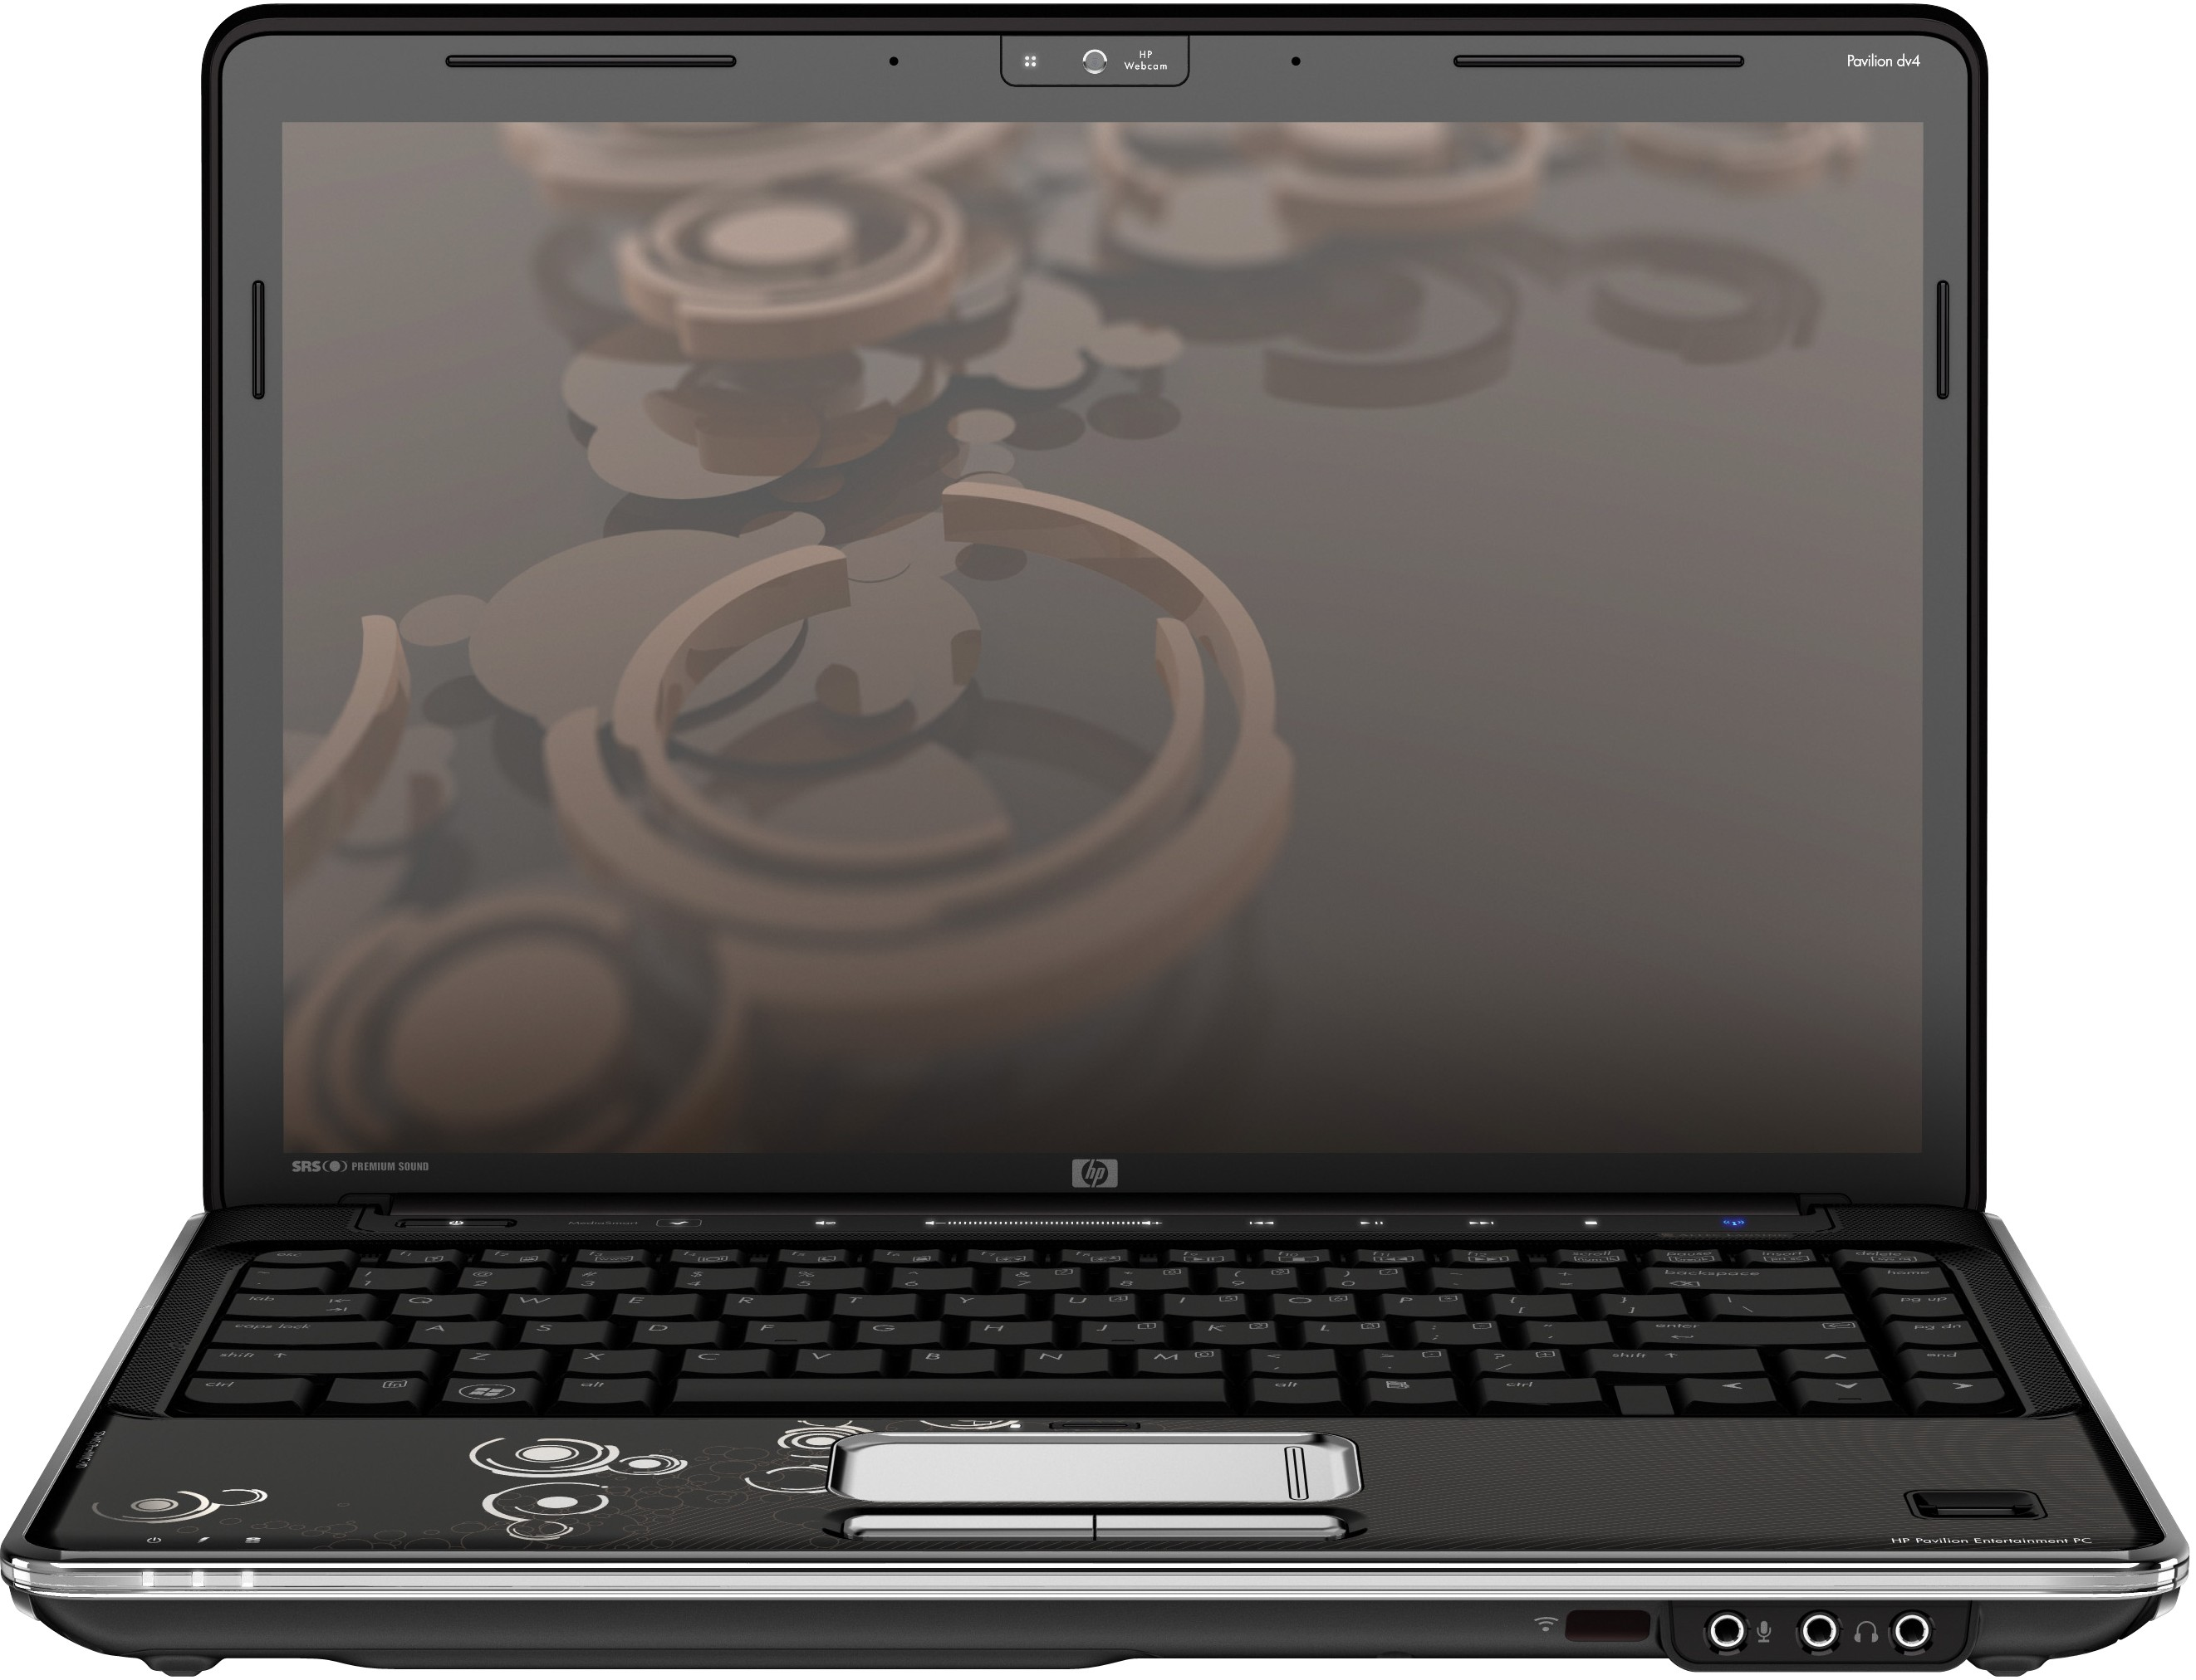**HP Pavilion dv4-1525la Intel® Core™2 Duo T6600 35.8 cm (14.1") 4 GB DDR2-SDRAM 320 GB Intel 4500M Windows 7 Home Premium Plata**

# Marca : HP Familia de productos:

Pavilion

# Código del producto:

VU068LA

# Nombre del producto :

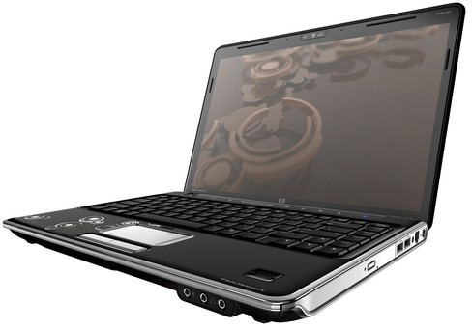dv4-1525la

HP Pavilion dv4-1525la. Familia de procesador: Intel® Core™2 Duo, Modelo del procesador: T6600, Frecuencia del procesador: 2.2 GHz. Diagonal de la pantalla: 35.8 cm (14.1"), Resolución de la pantalla: 1280 x 800 Pixeles. Memoria interna: 4 GB, Tipo de memoria interna: DDR2-SDRAM. Capacidad total de almacenaje: 320 GB, Tipo de unidad óptica: DVD Super Multi DL. Modelo de adaptador de gráﬁcos discretos: Intel 4500M. Sistema operativo instalado: Windows 7 Home Premium. Color del producto: Plata

Plata

China

Color del producto *

País de origen

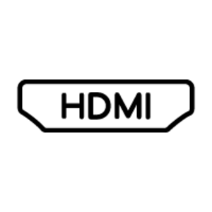

**Diseño**

**Puertos e Interfaces**

Salida de TV

**Teclado**

Diagonal de la pantalla * 35.8 cm (14.1") Resolución de la pantalla * 1280 x 800 Pixeles Relación de aspecto nativa 16:10

Dispositivo apuntador Touchpad

Teclado, cantidad de teclas 101

**Software**

**Exhibición**

Sistema operativo instalado * Windows 7 Home Premium

**Procesador**

Fabricante de procesador * Intel

Familia de procesador * Intel® Core™2 Duo

Modelo del procesador * T6600

Núcleos del procesador 2

Filamentos de procesador 2

Frecuencia del procesador * 2.2 GHz

Caché del procesador 2 MB

Tipo de cache en procesador L2

Socket de procesador Socket 478

Procesador bus frontal 800 MHz

Litografía del procesador 45 nm Modo de procesador operativo 64-bit

Serie del procesador Intel Core 2 Duo T6000 Series Nombre clave del procesador Penryn

Tipos de bus FSB

Paridad FSB

Escalonamiento R0

Potencia de diseño térmico (TDP) 35 W Intersección T 90 °C

**Características especiales del procesador**

Tecnología Wireless Display (WiDi) de Intel

Tecnología My WiFi de Intel Tecnología anti-robo de Intel Intel Hyper-Threading Tecnología Intel® Turbo Boost

Tecnología SpeedStep mejorada de Intel

Tecnología Clear Video HD de Intel Tecnología Intel Clear Video Tecnología Intel® InTru™ 3D Intel® Insider™

Tecnología Intel® Quick Sync Video Flex Memory Access de Intel

Intel AES Nuevas instrucciones

Tecnología Trusted Execution de Intel

Intel Enhanced Halt State

VT-x de Intel con Extended Page Tables (EPT)

Número de Transistores Die de

Procesador

410 M

Conmutación basada en la demanda de Intel

Tamaño de die de procesamiento 107 mm²

Multiplicador de CPU (rango

bus/centro) 11

ECC soportado por el procesador

Intel Clear Video Technology for MID Intel® 64

Ejecutar comando de deshabilitación

Tecnologías de Monitoreo Térmico

# Memoria Características especiales del procesador

Memoria interna * 4 GB

Tipo de memoria interna DDR2-SDRAM

Tamaño del empaque del procesador

35 x 35 mm

Código del procesador SLGF5

**Medios de almacenaje** Opciones integradas disponibles

Capacidad total de almacenaje * 320 GB Número de HDDs instalados 1

Interfaz del HDD SATA Velocidad de rotación del HDD 7200 RPM

Tipo de unidad óptica * DVD Super Multi DL Lector de tarjeta integrado

Tarjetas de memoria compatibles Memoria extraíble, MMC, MS PRO,

SD, xD

Tecnología de virtualización de Intel para E / S dirigida (VT-d)

Tecnología Intel de Virtualización (VT-x)

Tecnología Dual Display Capable de Intel

Tecnología FDI de Intel Tecnología Intel Rapid Storage Fast Memory Access de Intel

**Gráﬁcos** Procesador ARK ID 37255

Modelo de adaptador de gráﬁcos discretos *

Adaptador de gráﬁcos discreto *

Intel 4500M



Procesador libre de conﬂicto

# Batería

**Audio** Número de celdas de batería 6

Número de altavoces incorporados 2

# Control de energía

**Red** Potencia de adaptador AC 65 W

Wiﬁ

Características de red Fast Ethernet Ethernet

Bluetooth

Tecnología de cableado 10/100Base-T(X)

# Seguridad

Ranura para cable de seguridad

# Otras características

Tecnología inalámbrica Wi-Fi Adaptador AC incluido

**Puertos e Interfaces** Puerto de datos infrarrojo

Cantidad de puertos USB 2.0 * 3

Cantidad de puertos eSATA 1

Puertos Ethernet LAN (RJ-45) 1

Número de puertos HDMI * 1

Puerto DVI

Familia de adaptador de gráﬁcos Intel Tipo PC

Pantalla LCD

Tipo de fuente de alimentación AC Requisitos de energía 100 - 240V

Cantidad de puertos VGA (D-Sub) 1 Salidas para auriculares 1

Puerto de salida S/PDIF Entrada de micrófono Conector base

Tipo de puerto de carga Toma de entrada de CC Ranura ExpressCard

Tipo de ranura, CardBus PCMCIA Ranura SmartCard

Cumplimientos estándar de la industria

Puerto de entrada de TV Conexión lista LAN

IEEE 802.3, IEEE 802.3u





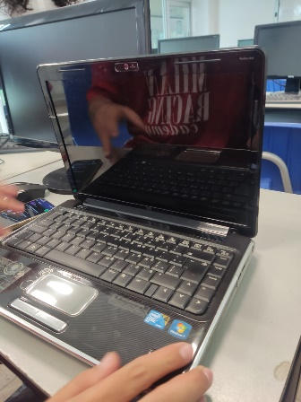**PANTALLA**

Tamaño y Resolución: La pantalla de 14.1 pulgadas con una resolución de 1280 x 800 píxeles ofrece una calidad visual suficiente para tareas diarias. La resolución WXGA proporciona una nitidez aceptable para leer, escribir y ver videos, aunque no alcanza la calidad HD completa, lo que puede ser una limitación para el contenido multimedia de mayor resolución.

**MEMORIA RAM**

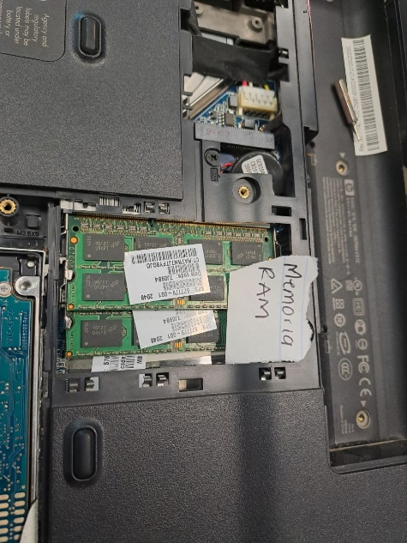4 GB DDR2-SDRAM: Esta cantidad de memoria RAM DDR2 permite al sistema manejar múltiples aplicaciones básicas simultáneamente. DDR2 es una tecnología de memoria más antigua y, aunque proporciona un rendimiento adecuado para la época, es menos eficiente y más lenta en comparación con las generaciones más recientes, como DDR3 y DDR4.

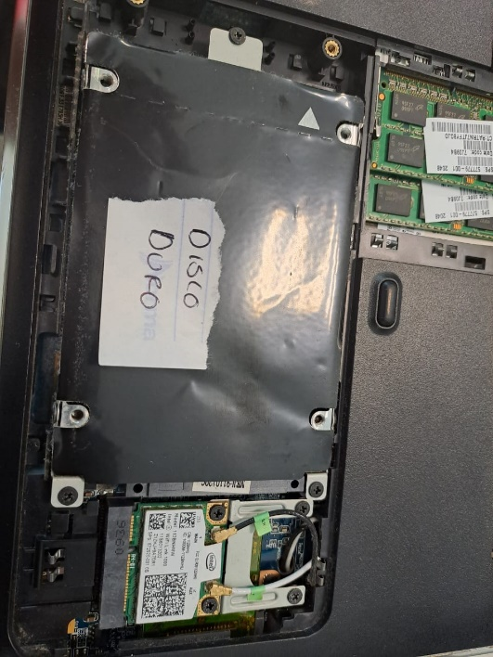**DISCO DURO DE 320 GB SATA**

* Capacidad: El disco duro tiene una capacidad de 320 GB, lo cual permite almacenar una cantidad considerable de datos, incluyendo documentos, fotos, música, videos y software. Aunque puede parecer limitado comparado con las capacidades de almacenamiento actuales, en su momento, 320 GB ofrecían un espacio más que suficiente para la mayoría de los usuarios domésticos y profesionales ligeros.
* Interfaz SATA: Utiliza la interfaz SATA (Serial ATA), una tecnología estándar para la conexión de discos duros y unidades ópticas a la placa base del ordenador. S ATA ofrece velocidades de transferencia de datos rápidas y eficientes, mejorando el rendimiento general del almacenamiento y facilitando la conexión con otros componentes del sistema.
* Velocidad de Rotación de 7200 RPM: La velocidad de rotación de 7200 RPM (revoluciones por minuto) indica que el disco duro puede acceder a los datos más rápidamente que los discos duros con menores RPM, como los de 5400 RPM, que son comunes en laptops. Esta velocidad de rotación mejora el tiempo de carga de archivos y la rapidez en la respuesta del sistema en general.
* Tipo de Unidad: Es un disco duro mecánico (HDD), lo cual significa que utiliza discos magnéticos giratorios y un cabezal de lectura/escritura para almacenar y recuperar datos. Aunque los HDDs son generalmente más económicos y ofrecen mayor capacidad de almacenamiento por su costo en comparación con las unidades de estado sólido (SSD), son más susceptibles a daños físicos por movimientos bruscos y tienden a ser más lentos debido a sus partes móviles.
* Ventajas y Limitaciones: El disco duro mecánico ofrece una buena combinación de capacidad y velocidad para la época de la laptop. Sin embargo, en comparación con las tecnologías más modernas, como los SSD, es menos eficiente en términos de velocidad de acceso y tiempo de carga. Los HDDs también consumen más energía y generan más calor y ruido debido a sus partes móviles.

**GRAFICOS**

Intel 4500M: El adaptador gráfico integrado Intel 4500M está diseñado para manejar tareas gráficas básicas como la reproducción de videos y la ejecución de aplicaciones que no requieren gran procesamiento gráfico. Este adaptador no está orientado a juegos modernos o aplicaciones gráficas intensivas, pero cumple adecuadamente con las necesidades visuales básicas de la mayoría de los usuarios.

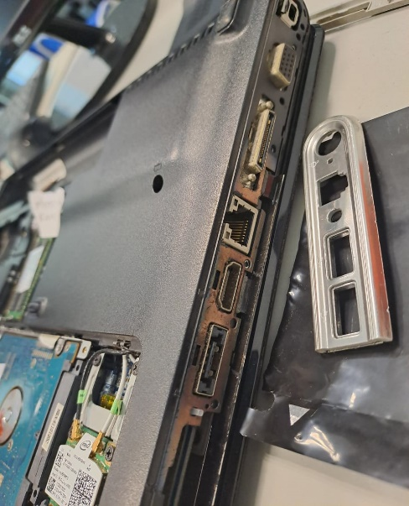

**AUDIO**

Altavoces Incorporados: Los dos altavoces integrados ofrecen una calidad de sonido estándar para tareas básicas como videollamadas y reproducción de música a un nivel de usuario casual. Sin embargo, la experiencia auditiva para contenido multimedia puede beneficiarse del uso de auriculares o altavoces externos.

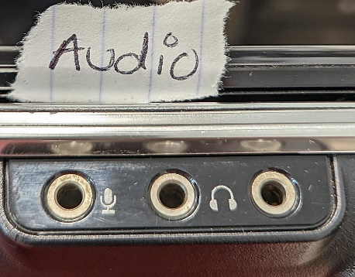

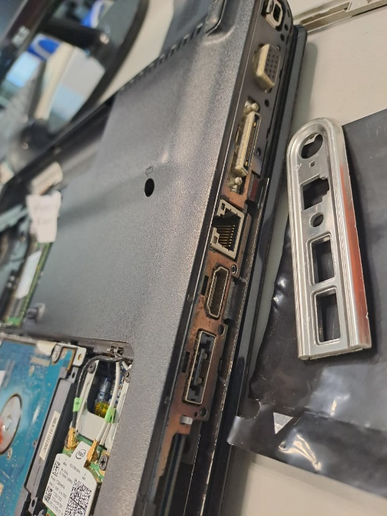**PUERTOS E INTERFACES**

Puertos USB 2.0 (3): Los puertos USB permiten conectar periféricos como ratones, teclados, y unidades de almacenamiento externas, aunque al ser USB 2.0, la velocidad de transferencia es más lenta comparada con USB 3.0 o superiores.

Puerto eSATA: Ofrece una conexión para discos duros externos con velocidades superiores a las de los puertos USB 2.0, ideal para transferencias de archivos grandes.

Puerto HDMI y VGA (D-Sub): Los puertos HDMI y VGA permiten conectar la laptop a monitores externos y televisores, facilitando la visualización en pantallas más grandes y en presentaciones.

Puertos de Audio (Auricular y Micrófono): Proporcionan conectividad para dispositivos de audio externos, como auriculares y micrófonos, mejorando la experiencia multimedia y de comunicación.

Ranura ExpressCard: Este puerto permite la expansión de funcionalidades mediante tarjetas ExpressCard, que pueden añadir capacidades como puertos adicionales, lectores de tarjetas o conectividad inalámbrica.

**BATERIA**

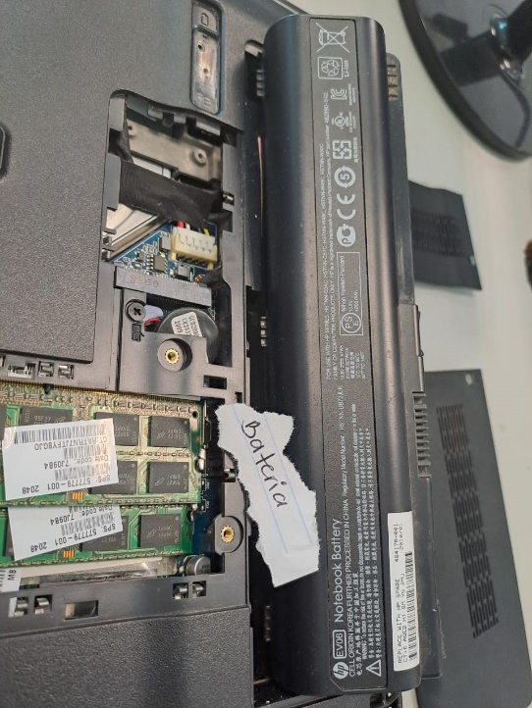Batería de 6 celdas: Proporciona una autonomía moderada, suficiente para varias horas de uso regular, aunque la duración exacta puede variar según la intensidad de las tareas realizadas y el desgaste con el tiempo.

**SISTEMA OPERATIVO**

Windows 7 Home Premium: Esta versión del sistema operativo ofrece una interfaz amigable y funcionalidad adecuada para usuarios domésticos y profesionales ligeros, con características como Aero Glass, soporte para pantallas táctiles y mejoradas capacidades multimedia.

**DISEÑO**

Color Plata: El acabado en color plata da un aspecto moderno y elegante, manteniendo una apariencia profesional y atractiva para un amplio rango de usuarios.

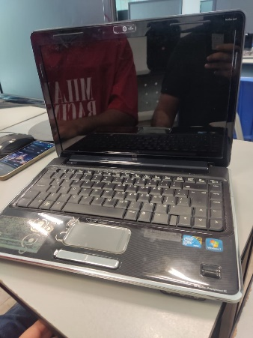

**BATERIA CMOS**

Función Principal

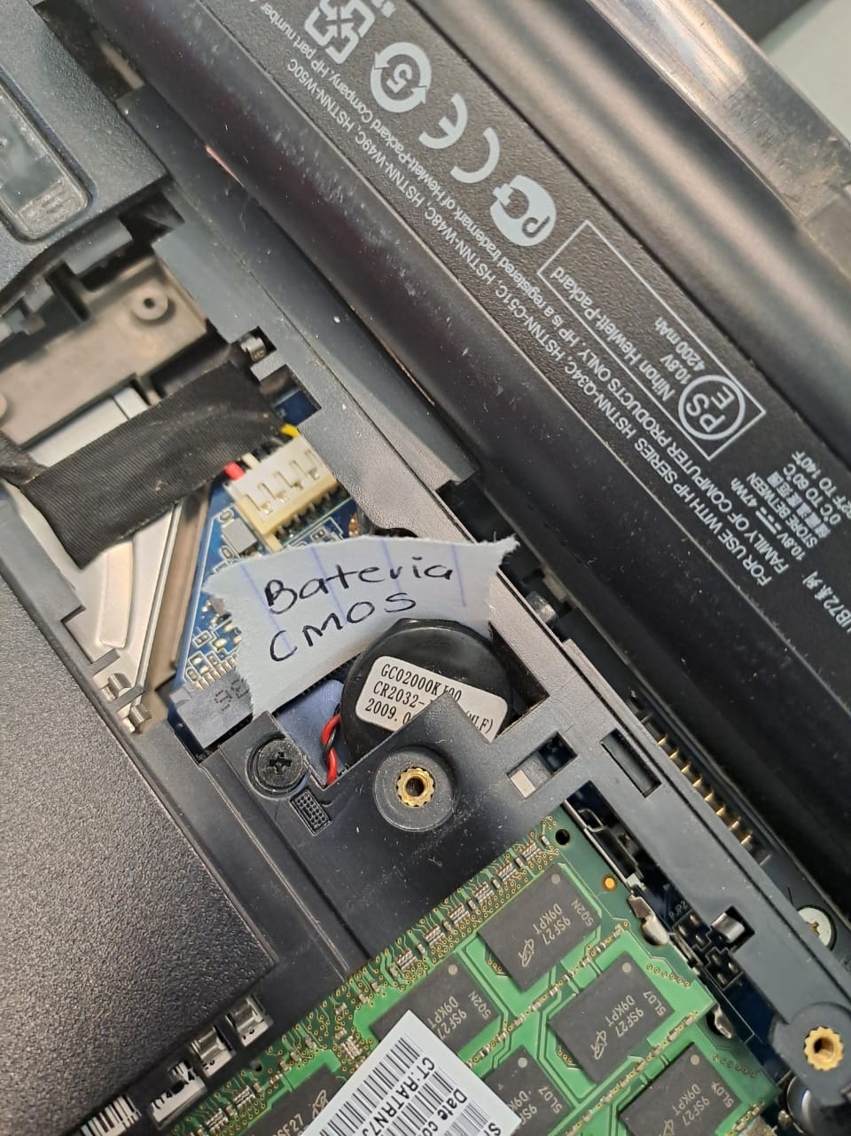La batería CMOS proporciona energía continua a un chip especial en la placa base que almacena la configuración del BIOS (Basic Input/Output System). Esta configuración incluye información crucial, como la fecha y hora del sistema, los ajustes de hardware y las configuraciones de arranque. Al mantener esta información almacenada incluso cuando la computadora está apagada y desconectada de la corriente, la batería CMOS asegura que estos ajustes se conserven, evitando la necesidad de configurarlos cada vez que se enciende la computadora.

Tipo de Batería

Comúnmente, la batería CMOS es una batería de litio CR2032, similar a las que se utilizan en relojes y otros dispositivos electrónicos pequeños. Estas baterías son redondas, planas y suelen tener un voltaje de 3V. Están diseñadas para durar varios años, típicamente entre 3 y 5 años, dependiendo del uso y las condiciones de almacenamiento de la computadora.

Ubicación

La batería CMOS se encuentra en la placa base de la laptop. En algunas laptops, puede estar cubierta por un compartimento pequeño o asegurada por un soporte que facilita su reemplazo. Sin embargo, en algunos modelos, su acceso puede ser más complicado y requerir la apertura del chasis de la computadora.

Signos de Fallo

Cuando la batería CMOS empieza a fallar, uno de los síntomas más comunes es que la computadora no retiene la fecha y la hora correctas al ser apagada. Otros problemas pueden incluir mensajes de error relacionados con la configuración del BIOS al iniciar el sistema, o incluso la incapacidad de arrancar correctamente si ciertos ajustes críticos se pierden.

Reemplazo

Sustituir la batería CMOS es un proceso generalmente sencillo, pero varía dependiendo del diseño de la laptop. Es importante utilizar una batería del mismo tipo (generalmente CR2032) para asegurar la compatibilidad. Siempre es recomendable realizar el reemplazo con la computadora apagada y desconectada de la corriente para evitar cualquier daño al sistema.

Importancia

Aunque pequeña, la batería CMOS juega un papel crucial en el mantenimiento de la estabilidad y la funcionalidad de la computadora. Sin ella, la laptop perdería la configuración esencial del sistema al apagarse, causando inconvenientes en el uso diario y potenciales problemas de arranque.

**MOTHER BOARD**

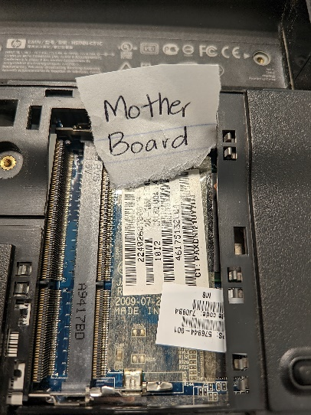

Tipo de Placa Base

La motherboard de la HP Pavilion dv4-1525la es una placa diseñada específicamente para laptops, con un formato compacto y optimizado para encajar en el chasis de la laptop. Es una placa de circuito impreso (PCB) que incluye todos los conectores necesarios para los componentes del sistema.

Soporte para Procesadores

Esta motherboard soporta procesadores Intel® Core™2 Duo, como el T6600, que es un procesador de doble núcleo basado en la arquitectura Penryn. Está diseñada para acomodar la serie de sockets Socket P (478), compatibles con los procesadores móviles Intel de esa época.

Chipset

La placa base integra un chipset Intel, comúnmente de la serie Intel GM45 o similar. Este chipset controla la comunicación entre el procesador, la memoria RAM, los dispositivos de almacenamiento, y otros componentes periféricos, gestionando tareas críticas del sistema y optimizando el rendimiento general.

Ranuras de Memoria RAM

Dispone de dos ranuras SO-DIMM para memoria RAM DDR2, soportando hasta 4 GB de memoria total. Estas ranuras permiten la expansión de la memoria, aunque están limitadas por la compatibilidad con la tecnología DDR2, que es más lenta y menos eficiente en comparación con las generaciones posteriores como DDR3 y DDR4.

Conectores de Almacenamiento

Incluye conectores SATA para la conexión del disco duro y la unidad óptica. SATA es un estándar de interfaz que permite la transferencia rápida de datos entre el almacenamiento y otros componentes del sistema.

Puertos y Conectividad

La motherboard está equipada con diversos puertos de conectividad, incluyendo:

Ranuras de Expansión

La motherboard cuenta con una ranura ExpressCard, que permite la expansión de la funcionalidad mediante tarjetas adicionales, como puertos USB extra, lectores de tarjetas o adaptadores de red.

Conectividad Inalámbrica

La placa base también incluye un módulo Wi-Fi integrado, que proporciona conectividad inalámbrica a redes domésticas y públicas, lo cual es esencial para la movilidad y uso moderno de laptops.

BIOS y CMOS

La placa base alberga el chip BIOS, que contiene el firmware básico para la gestión del hardware durante el arranque, y está alimentado por la batería CMOS, que mantiene la configuración esencial incluso cuando la computadora está apagada.

**TARJETA PCIe Wi-Fi**

* 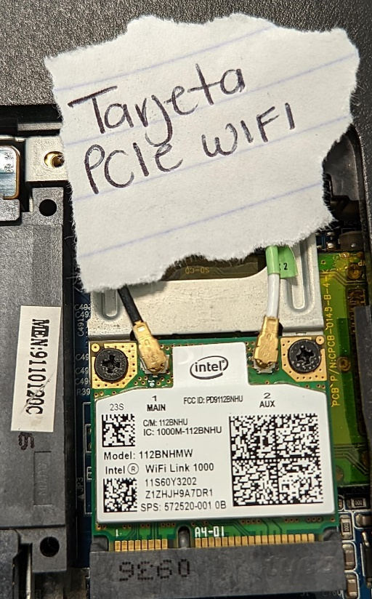Interfaz PCI Express: La tarjeta utiliza la interfaz PCIe, una tecnología estándar para conectar dispositivos de alta velocidad a la placa base. En las laptops, estas tarjetas suelen estar conectadas mediante ranuras mini PCIe, que son versiones más pequeñas y compactas diseñadas específicamente para dispositivos móviles y portátiles.
* Conectividad Inalámbrica: La tarjeta PCIe Wi-Fi proporciona conectividad inalámbrica a la laptop, permitiendo el acceso a redes Wi-Fi disponibles. Esto es fundamental para la movilidad y la conectividad sin cables, facilitando la navegación por internet, la descarga de archivos, la transmisión de contenido multimedia y más.
* Compatibilidad de Redes: Estas tarjetas generalmente son compatibles con los estándares Wi-Fi más comunes, como 802.11b/g/n, que ofrecen diferentes velocidades y rangos de conexión. Los estándares 802.11n, por ejemplo, pueden alcanzar velocidades de hasta 300 Mbps, dependiendo de la configuración de la red y las condiciones de la señal.
* Antenas Integradas: Las tarjetas PCIe Wi-Fi incluyen conectores para antenas, que pueden ser internas o externas. En las laptops, las antenas suelen estar integradas en el chasis de la pantalla para maximizar la recepción de señal. Estas antenas permiten captar y transmitir las señales Wi-Fi, optimizando la calidad de la conexión.
* Instalación y Configuración: La instalación de una tarjeta PCIe Wi-Fi en una laptop generalmente implica conectarla a la ranura mini PCIe de la motherboard y asegurarse de que las antenas estén correctamente conectadas. La configuración del software y los controladores correspondientes es necesaria para que el sistema operativo reconozca y utilice la tarjeta.
* Seguridad: Las tarjetas PCIe Wi-Fi soportan los protocolos de seguridad estándar como WEP, WPA y WPA2, asegurando que las conexiones a redes inalámbricas sean seguras y estén protegidas contra accesos no autorizados.
* Consumo Energético: Diseñadas para ser eficientes, estas tarjetas tienen un bajo consumo energético, lo cual es crucial para mantener una buena duración de la batería en dispositivos portátiles como las laptops.
* Compatibilidad de Sistemas Operativos: Estas tarjetas son compatibles con una variedad de sistemas operativos, incluyendo Windows, Linux y otros, facilitando la conexión inalámbrica sin importar la plataforma.

**CONCLUSION**

La HP Pavilion dv4-1525la representa una muestra de cómo las laptops de su época buscaban equilibrar rendimiento, funcionalidad y accesibilidad. Con su procesador Intel® Core™2 Duo T6600, 4 GB de memoria DDR2-SDRAM y un disco duro de 320 GB, esta laptop fue diseñada para usuarios que requerían un equipo capaz de manejar tareas diarias de manera eficiente, como la navegación por internet, el uso de aplicaciones ofimáticas y la reproducción de contenido multimedia. Aunque sus especificaciones pueden parecer modestas en comparación con los estándares actuales, en su tiempo ofrecía una combinación adecuada para satisfacer las necesidades básicas de un amplio espectro de usuarios.

El diseño compacto de la HP Pavilion dv4-1525la, junto con su pantalla de 14.1 pulgadas y un conjunto completo de puertos de conectividad, aportaba tanto portabilidad como versatilidad, permitiendo a los usuarios conectarse con una amplia gama de dispositivos externos y adaptarse a diversas situaciones de uso, tanto en el hogar como en el trabajo. Sin embargo, es importante reconocer que las limitaciones inherentes de su tecnología, como el uso de memoria DDR2 y gráficos integrados básicos, restringen su capacidad para tareas más exigentes o aplicaciones modernas que demandan un mayor poder de procesamiento y recursos gráficos.

En retrospectiva, la HP Pavilion dv4-1525la destaca como una solución accesible y confiable en su contexto temporal, ofreciendo características que en su momento eran altamente valoradas por los consumidores, como la inclusión de una unidad óptica y un diseño elegante. Aunque ha sido superada por la evolución tecnológica, esta laptop ilustra el progreso continuo en el desarrollo de equipos portátiles y cómo las necesidades de los usuarios han guiado la innovación hacia dispositivos cada vez más poderosos, eficientes y adaptables a los cambios tecnológicos. En definitiva, la HP Pavilion dv4-1525la sigue siendo un ejemplo de la evolución del hardware y la adaptación de las computadoras portátiles a las demandas cambiantes de los usuarios.

**REFERENCIA BIBLIOGRÁFICA**

<https://icecat.us/rest/product-pdf?productId=5998456&lang=es_mx>